失物招领公示（2025年第八期）

秦皇岛市交通运输综合执法支队现将出租汽车驾驶员于2025年8月1日至2025年8月31日送交乘客遗失物品公示如下：
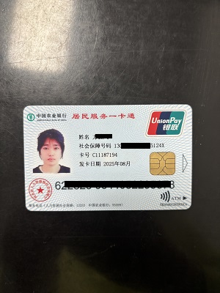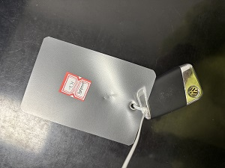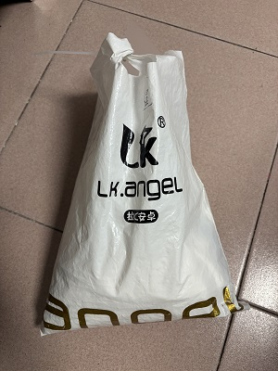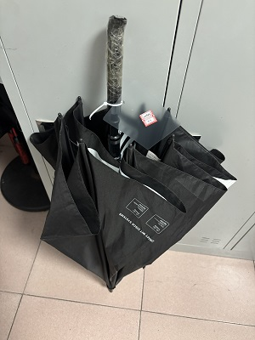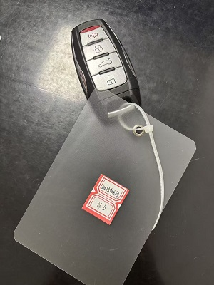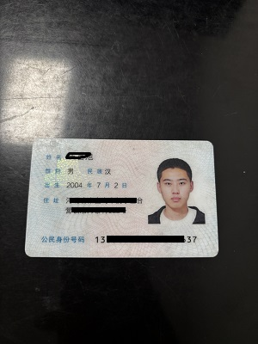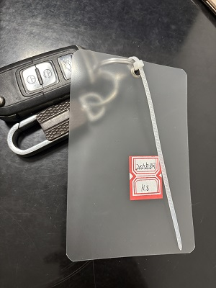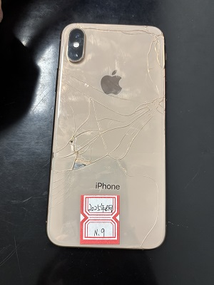
请以上遗失物品的失主到秦皇岛市交通运输综合行政执法支队投诉中心咨询，确认遗失物品后，请凭有效证件到支队投诉中心登记领取。
支队投诉中心失物招领咨询电话：8611709

